Начисление оплаты за работу в праздничный или выходной день в двойном размере в программе "1С:Зарплата и управление персоналом 8" (редакция 3)
Пример
Сотрудница ООО "ТФ-Мега" Маркушева Н.С. с окладом 20 000 руб. отработала сверх месячной нормы рабочего времени 4 часа в праздничный день (8 марта 2017 г.). Маркушева Н.С. работает на условиях 40-часовой рабочей недели с двумя выходными днями (суббота и воскресенье). Месячная норма рабочего времени в марте 2017 г. для 40-часовой рабочей недели составляет 175 часов.
Локальным нормативным актом организации предусмотрено, что пересчет месячного оклада в часовую ставку производится исходя из месячной нормы рабочего времени по графику сотрудника.
Необходимо начислить оплату за работу в праздничный день в двойном размере.
Выполняются следующие действия:
- Настройка параметров расчета.
- Регистрация работы в выходные и праздничные дни.
- Расчет и начисление оплаты за работу в выходной и праздничный день.

Настройка параметров расчета
Если в организации оплата праздничных и выходных дней производится не только в днях, но и в часах, необходимо в настройке параметров расчета зарплаты на закладке Почасовая оплата установить флажок Применение почасовой оплаты (раздел Настройка – Расчет зарплаты – ссылка Настройка состава начислений и удержаний) (рис. 1).
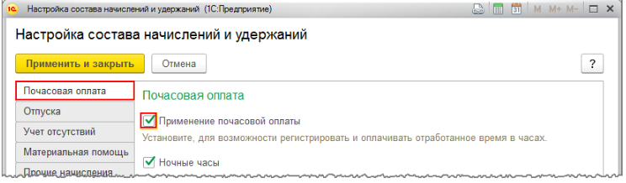
Рис. 1
Работа в выходные и нерабочие праздничные дни оплачивается в следующем порядке:
- сдельщикам – не менее чем по двойным сдельным расценкам;
- сотрудникам, труд которых оплачивается по дневным и часовым ставкам, – в размере не менее двойной дневной или часовой ставки;
- сотрудникам, получающим месячный оклад, – в размере не менее одинарной дневной или часовой ставки сверх оклада, если работа в нерабочий праздничный день проводилась в пределах месячной нормы рабочего времени, и в размере не менее двойной часовой или дневной ставки сверх оклада, если работа производилась сверх месячной нормы.
Часовая или дневная тарифная ставка сотрудника определяется в программе автоматически. При этом для сотрудников, основная оплата которым начисляется по месячной тарифной ставке (должностной оклад), производится пересчет ставок.
Пересчет дневной тарифной ставки (стоимость дня) в часовую (стоимость часа) осуществляется путем деления дневной ставки на длительность рабочего дня. Длительность рабочего дня в этом случае определяется делением количества часов в неделе по графику работы сотрудника на 5 (для пятидневки и сменного графика) или на 6 (для шестидневки).
Пересчет месячной тарифной ставки в часовую (стоимость часа) осуществляется путем деления месячной тарифной ставки на количество рабочих часов в месяце, за который рассчитывается оплата.
Пересчет месячной тарифной ставки в дневную (стоимость дня) осуществляется путем деления месячной тарифной ставки на количество рабочих дней в месяце, за который рассчитывается оплата.
Для сотрудников, труд которых оплачивается исходя из месячной тарифной ставки, расчет часовой или дневной тарифной ставки для начисления оплаты за работу в выходные и праздничные дни может производиться:
- исходя из месячной нормы времени по графику сотрудника. При этом варианте часовая (дневная) ставка определяется путем деления месячной тарифной ставки (должностного оклада) на количество рабочих часов (дней) в месяце выполнения сверхурочных работ, ночных работ и т.п. по графику работы сотрудника;
- исходя из среднемесячной нормы рабочего времени (определяемой автоматически по данным заполненного производственного календаря как 1/12 годовой нормы). При этом варианте часовая (дневная) ставка определяется путем деления месячной тарифной ставки (должностного оклада) на среднее количество часов (дней) в месяце за год;
- исходя из месячной нормы времени по производственному календарю с учетом продолжительности рабочей недели, установленной для графика сотрудника. При этом варианте часовая (дневная) ставка определяется путем деления месячной тарифной ставки (должностного оклада) на количество рабочих часов (дней) в месяце по производственному календарю с учетом продолжительности рабочей недели.
Нормативный порядок пересчета месячной тарифной ставки (должностного оклада) в часовую или дневную ставку (стоимость часа или дня) в настоящее время не урегулирован, поэтому программа поддерживает три варианта расчета:
- среднемесячное количество часов (дней) в месяце;
- норму времени по графику сотрудника;
- норму времени по производственному календарю.
Вариант алгоритма пересчета устанавливается в настройке параметров расчета зарплаты в разделе При пересчете тарифной ставки сотрудника в стоимость часа (дня) использовать (раздел Настройка – Расчет зарплаты) (рис. 2). Выбранный вариант используется для всех расчетов (например, расчет оплаты за сверхурочную работу, доплаты за работу в ночные часы и др.), связанных с пересчетом месячной тарифной ставки в часовую или дневную, и распространяется на все организации, учет по которым ведется в информационной базе. В нашем примере в организации для пересчета месячной тарифной ставки в часовую или дневную применяется алгоритм пересчета исходя из нормы времени по графику сотрудника.
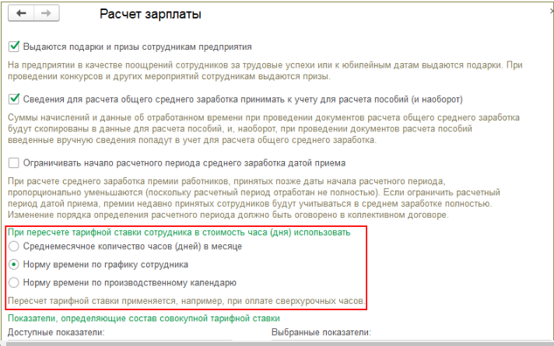
Рис. 2
Кроме того, вариант алгоритма пересчета месячной тарифной ставки в часовую или дневную можно установить индивидуально для каждого сотрудника, например, в документах Прием на работу (раздел Кадры – Приемы, переводы, увольнения), Кадровый перевод, Кадровый перевод списком(раздел Кадры – Приемы, переводы, увольнения), Восстановление в должности (раздел Кадры – Все кадровые документы) на закладке Оплата труда в поле Порядок пересчета, Изменение условий оплаты отпуска по уходу за ребенком (раздел Кадры - Все кадровые документы) на закладке Начисления. По умолчанию указывается порядок перерасчета, который установлен в настройках параметров расчета зарплаты.
<<- вернуться в начало статьи

Регистрация работы в выходные и праздничные дни
Регистрация работы в выходные и праздничные дни производится с помощью документа Работа в выходные и праздники. Этот документ предназначен для регистрации только факта внепланового выхода сотрудника на работу в выходной и праздничный день, т.е. если работа проводилась сверх нормы (работа в этот день НЕ предусмотрена графиком работы сотрудника).
Для ввода этого документа в настройке параметров расчета зарплаты на закладке Прочие начисления установите флажок Работа в праздничные или выходные дни (раздел Настройка – Расчет зарплаты – ссылка Настройка состава начислений и удержаний) (рис. 3).
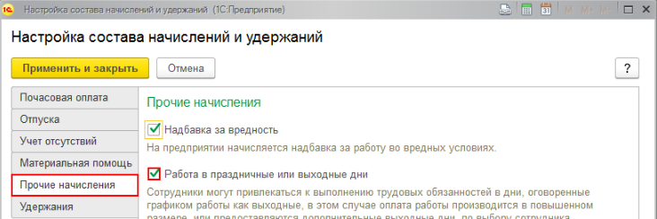
Рис. 3
- Раздел Кадры – Все кадровые документы – кнопка Создать – Работа в выходные и праздничные дни или раздел Кадры – Работа в выходные и праздники, либо раздел Зарплата – Работа в выходные и праздники.
- Нажмите на кнопку Создать.
- В поле Месяц выберите месяц, в котором впоследствии будет начислена оплата праздничных и выходных дней (по умолчанию текущий месяц).
- В поле Организация по умолчанию указывается организация, установленная в настройках пользователя (рис. 4). Если в информационной базе зарегистрировано более одной организации, то необходимо выбрать ту организацию, в которой оформлен сотрудник.
- В поле Дата укажите дату регистрации документа в информационной базе. Эта дата отразится в печатной форме приказа о привлечении к работе в выходные, нерабочие праздничные дни.
- Флажок Требуется согласие сотрудников установлен по умолчанию. Установленный флажок позволяет перед проведением документа отследить, получено ли согласие сотрудников на работу в выходные и праздничные дни. В этом случае документ невозможно провести, пока не будет установлен еще один флажок Согласие на работу в выходной и праздничный день получено (расположен внизу формы документа).
- В табличной части Дни работы укажите по кнопке Добавить новый элемент дату выходных и/или праздничных дней, в которые привлекается к работе сотрудник (сотрудники).
- В табличной части Причины, обоснование работы в выходной и праздничный день в текстовом поле укажите причину работы в выходные и/или праздничные дни. Эта причина (обоснование) отразится в печатной форме приказа о привлечении к работе в выходные, нерабочие праздничные дни.
- Переключатель Оплата производится установите По дням или По часам. В нашем примере – По часам.
- В табличной части документа укажите сотрудника (сотрудников) по кнопке Подбор или Добавить, выполнявшего работу в выходные и/или праздничные дни (указанные в табличной части Выходные, праздничные дни). Также укажите часы работы за каждый выходной и/или праздничный день (если переключатель Оплата производится установлен в положение По часам). Если переключатель Оплата производитсяустановлен в положение По дням, то укажите только сотрудника (сотрудников), выполнявшего работу в выходные и/или праздничные дни. Также в табличной части документа укажите способ компенсации – за повышенную оплату или отгул. В нашем примере – Повышенная оплата.
- Поля Руководитель и Должность автоматически заполняются фамилией, именем, отчеством, должностью руководителя организации из справочника Организации (раздел Настройка – Организации – закладка Учетная политика и другие настройки – ссылка Ответственные лица) на основании сведений об ответственных лицах организации и используются для расшифровки подписи в печатной форме приказа о привлечении к работе в выходные, нерабочие праздничные дни.
- Далее нажмите на кнопку Провести.
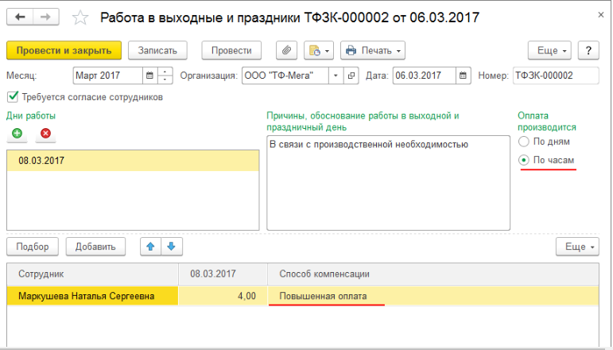
Рис. 4
- Для формирования и печати приказа (примерная форма приказа) используйте кнопку Печать – Приказ о работе в выходной (праздничный день) (рис. 5). Для формирования графика работы в выходной и праздничный день используйте кнопку Печать – График работы в выходной (праздничный день). Далее нажмите на кнопку Провести и закрыть.
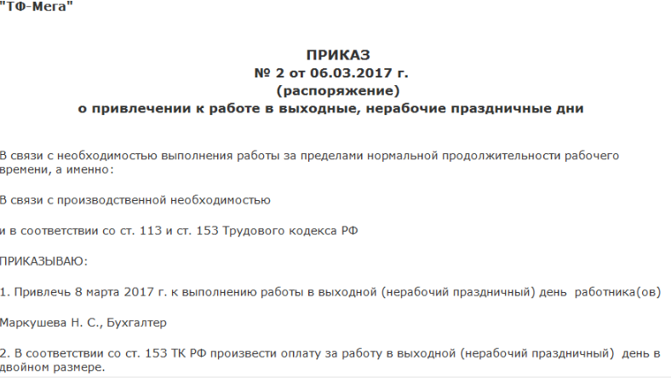
Рис. 5
Также документом Работа в выходные и праздники можно оформить работу разных сотрудников в разные дни. В случае оплаты по дням факт работы конкретного сотрудника в конкретный день можно отметить флажком (рис. 6).
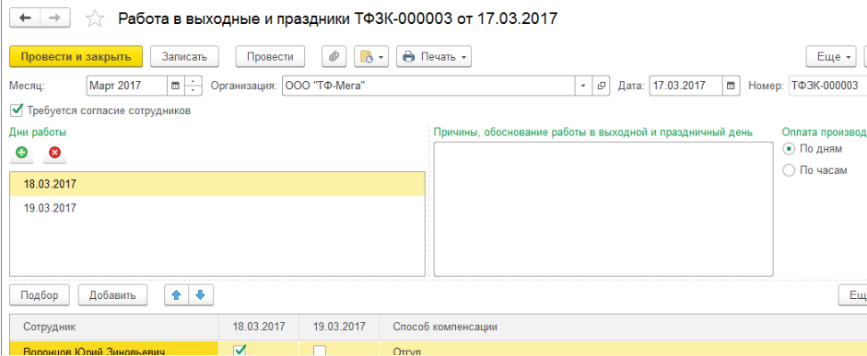
Рис. 6
<<- вернуться в начало статьи

Расчет и начисление оплаты за работу в выходной и праздничный день
Начисление оплаты за работу в выходной и праздничный день производится автоматически в документе Начисление зарплаты и взносов (разделЗарплата – Начисления зарплаты и взносов).
- Для автоматического заполнения документа Начисление зарплаты и взносов используйте кнопку Заполнить или Подбор.
- При заполнении документа в табличную часть на закладке Начисления вносятся строки по всем видам начислений, назначенным сотрудникам в плановом порядке, а также и оплата за работу в выходной и праздничный день (рис. 7).
Сотрудникам, получающим месячную тарифную ставку (должностной оклад), работа в выходной и праздничный день оплачивается в размере не менее двойной дневной или часовой ставки сверх оклада, если работа производилась сверх месячной нормы рабочего времени.
Пересчет месячной тарифной ставки в часовую (стоимость часа) осуществляется путем деления месячной тарифной ставки на количество рабочих часов в месяце, за который рассчитывается оплата.
Пересчет месячной тарифной ставки в дневную (стоимость дня) осуществляется путем деления месячной тарифной ставки на количество рабочих дней в месяце, за который рассчитывается оплата.
В нашем примере для расчета оплаты за работу в нерабочий праздничный день определяется размер часовой тарифной ставки сотрудницы. В организации для пересчета месячного оклада в часовую ставку (стоимость часа) применяется алгоритм пересчета исходя из месячной нормы времени по графику сотрудника. Маркушевой Н.С. установлен график работы с продолжительностью рабочей недели 40 часов. Норма рабочего времени в марте 2017 г. для 40-часовой рабочей недели составляет 175 часов.
Часовая тарифная ставка (стоимость часа) составляет: 20 000 руб. / 175 часов = 114,286 руб.
Оплата за работу в нерабочий праздничный день (08.03.2017) составляет: 114,286 руб. * 4 часа * 2 = 914,29 руб.
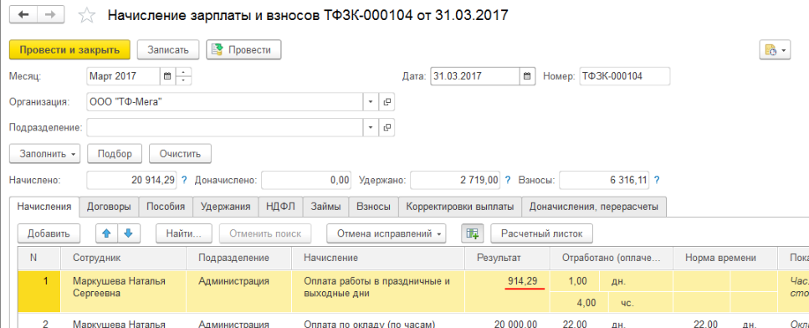
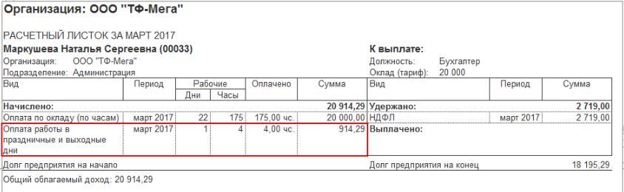
Рис. 7

